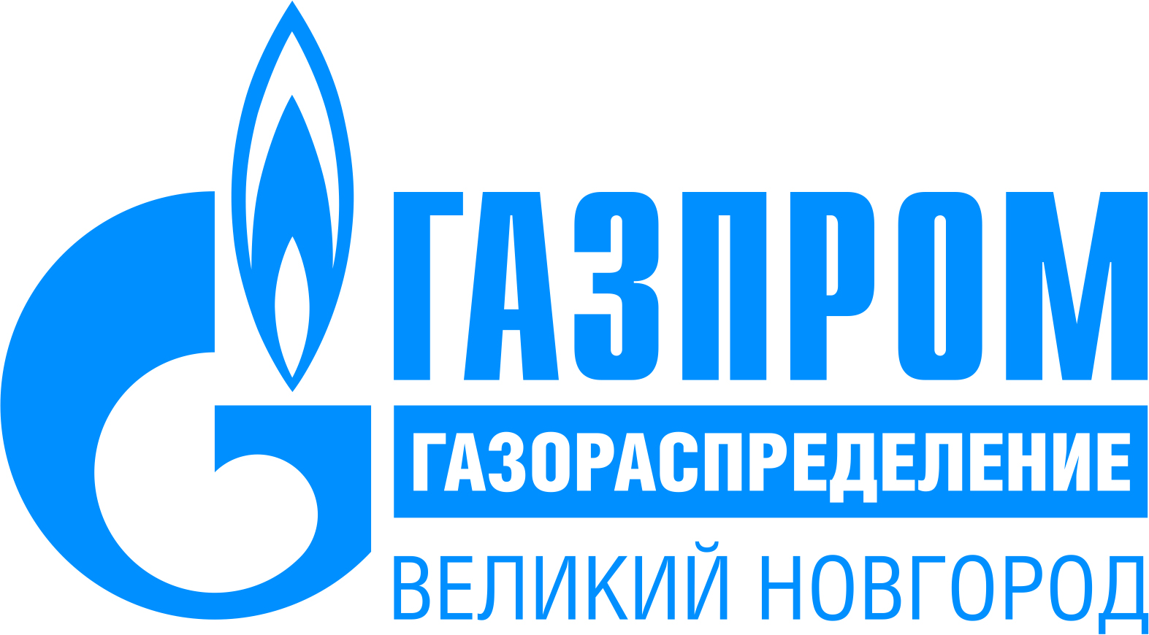
РЕЛИЗ
05.08.2021
г. Великий Новгород

НОВГОРОДСКИЕ ГАЗОВИКИ ПРИНЯЛИ 1 133 ЗАЯВКИ НА ДОГАЗИФИКАЦИЮ ДОМОВЛАДЕНИЙ

«Газпром газораспределение Великий Новгород» принял 1 133 заявки на догазификацию домовладений, расположенных в населенных пунктах, где уже проложены внутрипоселковые сети.
Заявки принимаются в клиентских центрах и офисах территориальных подразделений «Газпром газораспределение Великий Новгород», а также во время выездных встреч с жителями отдаленных населенных пунктов.
Заявки также можно подать через Официальный портал Единого оператора газификации Российской Федерации (connectgas.ru).
Для регистрации заявления, независимо от способа его подачи, необходимо предоставить правоустанавливающие документы на земельный участок и индивидуальный жилой дом, ситуационный план, паспорт, СНИЛС и контактные данные.
«Заявительная компания на подведение газа до границ земельного участка в газифицированных населенных пунктах без привлечения средств граждан началась в конце июля. Необходимые документы на сегодня подали 1 133 заявителя, о желании стать участником программы, по сведениям региональных органов власти, заявили более 7000 человек», – рассказала заместитель генерального директора по капитальному строительству и инвестициям АО «Газпром газораспределение Великий Новгород» Валентина Захаркина.

Справка:
АО «Газпром газораспределение Великий Новгород» входит в Группу ООО «Газпром межрегионгаз».
Компания обеспечивает снабжение потребителей Новгородской области природным газом, осуществляет строительство газопроводов, технологическое присоединение (подключение) объектов капитального строительства к действующим газораспределительных сетям.

ПРЕСС-СЛУЖБА АО «ГАЗПРОМ ГАЗОРАСПРЕДЕЛЕНИЕ ВЕЛИКИЙ НОВГОРОД»
Контактный телефон: | (816 2) 62-27-27, +79116011870
Факс: | (816 2) 62-48-58
Е-mail: | LisakovaNA@oblgas.natm.ru
Сайт: | www.novoblgaz.ru

